|  |  |
| --- | --- |
| Gerb-BMSTU_01 | **Министерство науки и высшего образования Российской Федерации**  **Федеральное государственное бюджетное образовательное учреждение**  **высшего образования**  **«Московский государственный технический университет**  **имени Н.Э. Баумана**  **(национальный исследовательский университет)»**  **(МГТУ им. Н.Э. Баумана)** |

ФАКУЛЬТЕТ **Информатика и системы управления**

КАФЕДРА **Компьютерные системы и сети (ИУ6)**

НАПРАВЛЕНИЕ ПОДГОТОВКИ **09.ХХ.ХХ Название направления**

**Отчет**

**по лабораторной работе № 4**

**Название:** Основы JavaScript

**Дисциплина:** Языки интернет-программирования

|  |  |  |  |  |
| --- | --- | --- | --- | --- |
| Студент | ИУ6-31Б |  |  | Колобродов Н.С. |
|  | (Группа) |  | (Подпись, дата) | (И.О. Фамилия) |
|  |  |  |  |  |
| Преподаватель |  |  |  | Шульман В.Д. |
|  |  |  | (Подпись, дата) | (И.О. Фамилия) |

Москва, 2024

**Цель работы:** изучение основных принципов программирования на языке Javascript, изучение способов обхода узлов модели документа DOM, изучение принципов динамического формирования кода страницы HTML, а также получение практических навыков отладки Javascript-приложений.

В рамках данной лабораторной работы предлагается освоить JavaScript — мультипарадигменный язык программирования, предназначенный как для придания интерактивности страницам в браузере, так и для создания веб-приложений в целом.

# Checkbox

**Задание:** пользователь открывает страницу и выбирает товары, которые хочет приобрести. После этого нажимает «Выбрать» и в строке «Общая стоимость» появляется стоимость покупки. Если пользователь меняет выбранные товары, после нажатия на кнопку «Выбрать» происходит перерасчет «Общей стоимости».

**Результат:**

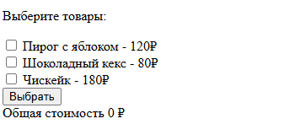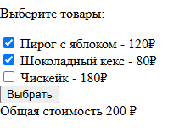

# Form

**Задание:** пользователь открывает страницу, вводит имя и фамилию, нажимает "Отправить". Внизу появляется текст с приветствием. Затем можно изменить фамилию или имя, вновь нажать "Отправить" - приветствие обновится.

**Результат:**

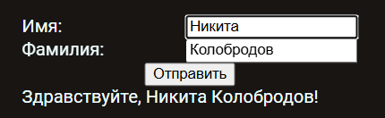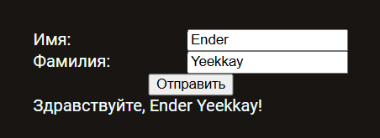

# Store

**Задание:** Вам нужно с помощью JavaScript сделать страницу "живой". Перед вами страница оформления заказа на сайте кофейни. Пользователь отмечает товар, который хочет заказать и указывает кол-во. По умолчанию кол-во равно 0. Внизу страницы есть строка Итого, которая меняет свое значение в процессе действий пользователя. По нажатию на кнопку "Оформить заказ" появляется модальное окно, где указаны заказчик (Фамилия Имя) и Итого (общая сумма покупки).

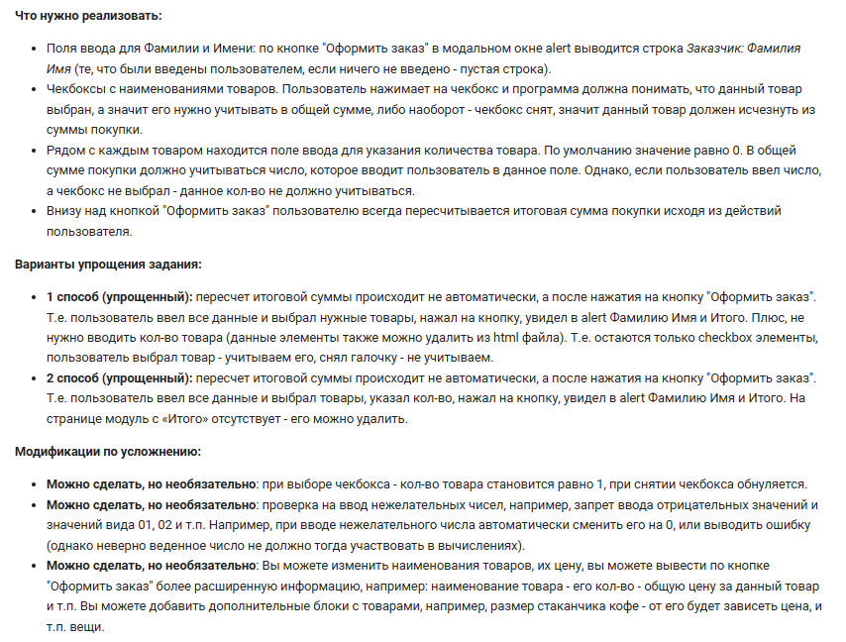

**Результат:**

**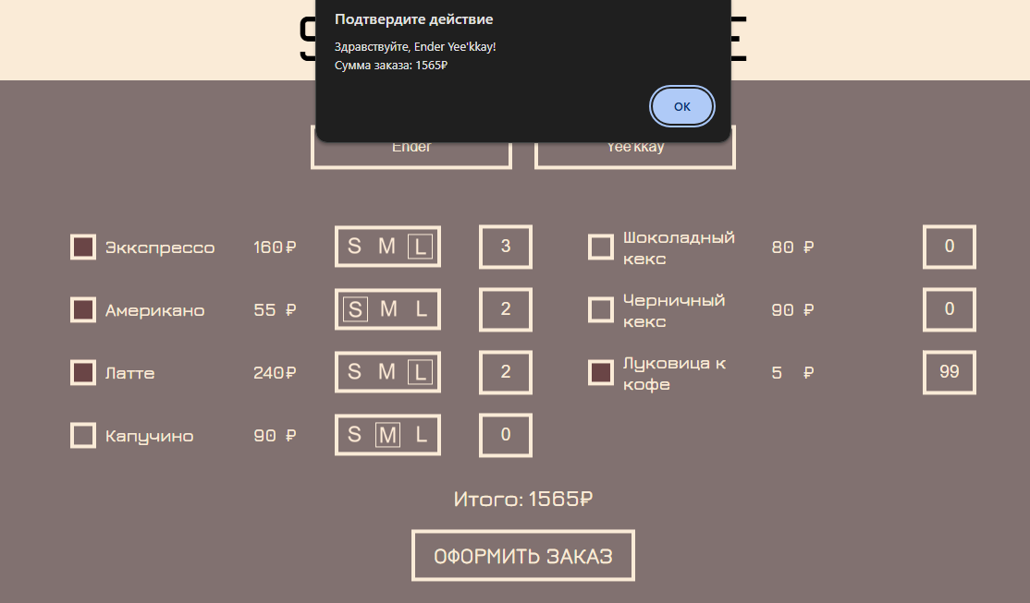**

**Заключение:** Я изучил основные принципы JS, DOM модель, а также научился отлаживать JS приложения.

**Использованные источники:**

<https://stepik.org/>

<https://tpverstak.ru/>